**Изучение бутанольной фракции Scutellaria Comosa**

**Содержание**

Введение 3

Глава 1. Литературный обзор 4

1.1 Общая характеристика флавоноидов 4

1.2 Классификация флавоноидов 5

1.3 Методы выделения и идентификация флавоноидов 7

Глава 2. Экспериментальная часть 11

2.1 Реактивы и оборудование 11

Глава 3. Результаты эксперимента и их обсуждение 14

Заключение 26

Список литературы 27

# **Введение**

Флавоноидами называется группа фенольных соединений с двумя ароматическими кольцами, объединенных общим структурным составом С6-С3-С6. Первое бензольное кольцо, конденсированное в большинстве классов с кислородосодержащим гетероциклом С или непосредственно прилежащее к карбонильной группе пропанового фрагмента, как в халконах, обозначают буквой А, а боковой фенильный заместитель – буквой «В» латинского алфавита. Исходя из такого обозначения, порядок нумерации в гетероциклических флавоноидах начинается с гетероатома с переходом на кольцо А, а в кольце В порядок нумерации автономный и начинается с углерода, связанного с остальной частью молекулы [1].

Для количественного определения флавоноидов в растительном сырье и препаратах наибольшее распространение получили физико-химические методы, прежде всего спектрофотометрия и фотоколориметрия. Спектрофотометрический метод, основанный на способности флавоноидов поглощать свет в УФ-области спектра, часто используется в сочетании с хроматографией, что позволяет произвести очистку и разделение суммы веществ на отдельные компоненты [2].

Шлемник хохлатый (*Scutellaria comosa*) используется в народной медицине и является источником биологически активных веществ, обладающих ценными фармакологическими свойствами. Это крупный род травянистых растений семейства Яснотковые, или Губоцветные. Представители рода встречаются по всему свету, кроме Антарктиды [3].

*Цель работы:* изучить надземную часть *Scutellaria comosa*.

*Задачи:*

1) Изучить современную литературу по флавоноидам.

2) Исследовать бутанольную фракцию *Scutellaria comosa*.

3) Определить суммарное содержание флавоноидов в надземной части *Scutellaria comosa.*

# **Глава 1. Литературный обзор**

## **1.1 Общая характеристика флавоноидов**

Флавоноиды – фенольные соединения, содержащие в своей структуре фрагмент дифенилпропана (С6-С3-С6) и представляющие собой чаще всего производные 2-фенилхромана (флаван) или 2-фенилхромона (флавон). Термин «флавоноид» был предложен в 1949 году английским ученым Гейссманом более века спустя после выделения первого флавоноида кверцетина (Quercus) не только для флавонов – веществ желтого цвета, но и для других соединений флавоноидной природы, имеющих иную окраску – белую или бесцветную (флаваноны), оранжевую (ауроны, халконы), красную, малиновую, синюю (антоцианы) [4].

Флавоноиды принадлежат к классу полифенольных соединений растительного происхождения. Их можно отнести к вторичным продуктам метаболизма растений. Однако среди вторичных продуктов эта группа веществ является одной из наиболее заметных, благодаря участию во многих ключевых процессах роста и развития растений.

Флавоноиды не только участвуют в пигментации растений и могут определять окраску цветов. Они играют заметную роль в процессах клеточной сигнализации и сами могут служить в качестве мессенджеров химических сигналов, участвуют в процессах репродукции растений и, в частности, в процессах развития и функционирования пыльцы, накоплении нектара, в созревании плодов и семян. Новые данные позволяют предположить, что флавоноиды могут участвовать в процессах экспрессии генов, изменять активность регуляторных белков и участвовать в регуляции клеточного деления. Однако наиболее заметную роль флавоноиды играют в защите растений от различных неблагоприятных факторов окружающей среды. К ним следует отнести действие ультрафиолета, температурный стресс, повышенные концентрации тяжелых металлов.

Флавоноиды играют огромную роль в защите растений от бактериальной, вирусной и грибковой инфекции, от проникновения паразитов и повреждения насекомыми. Одной из наиболее заметных функций флавоноидов является их участие в защите растений от окислительного стресса благодаря выраженной антиоксидантной активности [5].

## **1.2 Классификация флавоноидов**

Флавоноиды целесообразно разделять на следующие группы:

1. Катехины (рис. 1)

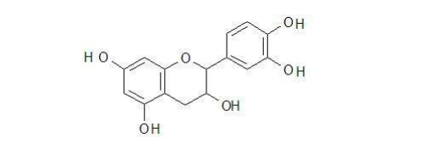

Рис 1. Катехин: листья чая китайского и др.

Катехины (флаван-3-олы) – бесцветные соединения, которые, являясь наиболее восстановленными флавоноидами, легко поддаются окислению, в результате чего приобретают розовую или красную окраску.

1. Лейкоантоцианидины (рис. 2)

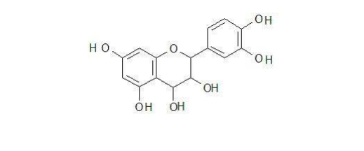

Рис 2. Лейкоантоцианидин: листья чая китайского и др.

Лейкоантоцианидины, или проантоцианидины (флаван-3,4-диолы), как и катехины – бесцветные соединения. Лейкоантоцианидины при нагревании с кислотами превращаются в антоцианидины и приобретают красную окраску (цианидин). Обычно лейкоантоцианидины существуют в свободном виде.

1. Антоцианидины (рис. 3)

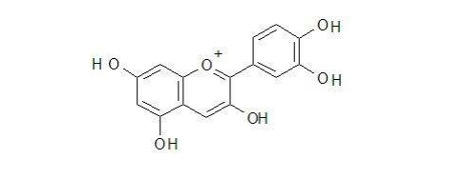

Рис 3. Цианидин: плоды рябины черноплодной

Особенностью строения антоцианидинов является наличие свободной валентности у кислорода в пирановом кольце. Благодаря положительному заряду антоцианидины в кислом растворе ведут себя как катионы и образуют соли с кислотами, в щелочном растворе – как анионы и образуют соли с основаниями. В зависимости от рН среды изменяется и окраска.

1. Флаваноны (рис. 4)

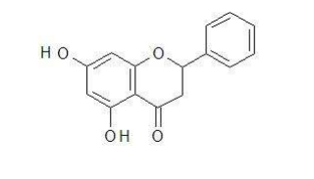

Рис 4. Пиноцембрин: почки тополя

Флаваноны – группа флавоноидов, содержащих один ассиметрический атом углерода (при С-2), УФ спектры которых имеют один интенсивный максимум поглощения при 289 нм. Флаваноны не содержат хромофоров, поэтому, как правило, не имеют окраски. В лекарственных растениях наиболее распространены пиноцембрин, пиностробин (почки тополя), нарингенин (цветки бессмертника песчаного), эриодиктиол и гесперетин (плоды лимона).

1. Флаванонолы (рис. 5)

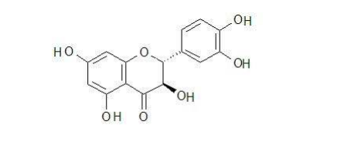

Рис 5. Таксифолин (дигидрокверцетин): лиственница сибирская

Флаванонолы – группа флавоноидов, содержащих 7 два ассиметрических атома углерода (при С-2 и С-3), УФ спектры которых имеют один интенсивный максимум поглощения при 289 нм. Флаванонолы не содержат в себе хромофоров, поэтому, как правило, не имеют окраски.

1. Флавоны (рис. 6)

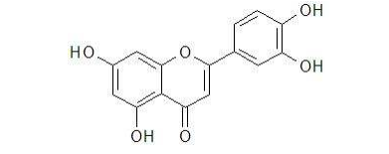

Рис 6. Лютеолин: цветки пижмы обыкновенной

Флавоны – широко распространенная группа флавоноидов, имеющих, как правило, светло-желтую, желтую или желто-зеленую окраску. Для УФ спектров флавонов характерны два максимума поглощения при – 270 нм (коротковолновый максимум) и при 340-350 нм (длинноволновый максимум), что успешно используется в методиках количественного определения веществ с применением спектрофотометрического метода [6].

## **1.3 Методы выделения и идентификация флавоноидов**

Подбор условий извлечения из растительного материала зависит от типа экстрагируемых флавоноидов. Флавоноиды, особенно в гликозилированной форме, практически нерастворимы в неполярных растворителях – гексане, хлороформе, но хорошо растворимы в более полярных растворителях – водно-спиртовых смесях, ацетоне, этилацетате. Для флавоноидных гликозидов подходящими экстрагентами являются метанол-вода и чаще этанол-вода с разным соотношением компонентов. Для выделения флавоноидов проводят экстракцию растительного материала этанолом или метанолом, учитывая растворимость агликонов и гликозидов флавоноидов в спирте. Спиртовое извлечение упаривают, к остатку добавляют горячую воду и после охлаждения удаляют неполярные соединения (хлорофилл, жирные и эфирные масла.), т.к. при охлаждении они выпадают в осадок, который отделяют.

Флавоноиды из водной фазы извлекают последовательно этиловым эфиром (агликоны), этилацетатом (в основном монозиды) и бутанолом (биозиды, триозиды). Для разделения компонентов каждой фракции используют колоночную хроматографию на силикагеле, полиамидном сорбенте или целлюлозе. Элюирование веществ проводят смесью хлороформа с метиловым спиртом с возрастающей концентрацией метилового спирта, спирто-водными смесями с возрастающей концентрацией спирта, если сорбентом служит полиамид, или 5-30%-ной уксусной кислотой в случае целлюлозы.

*Хроматографические методы анализа.*

С целью обнаружения флавоноидов в растительном материале широко используется хроматография на бумаге и в тонком слое сорбента. Обнаружение компонентов на хроматограмме осуществляется просматриванием их в УФ-свете. Флавоны, флавонолы, халконы, ауроны и антоцианидины представляют собой окрашенные соединения, представители других классов не имеют окраски. Идентифицируют флавоноиды по характерному свечению на хроматограммах в УФ свете до и после проявления хромогенными реактивами. Катехины и лейкоантоцианидины не флуоресцируют. Гликозиды флавонов и изофлавонов флуоресцируют голубым или синим цветом, флавонолов – темно-коричневым или черным, агликоны флавонов - коричневым, флавонолов – желтым, халконы и ауроны имеют желтую или оранжевую флуоресценцию. При этом флавоны, флавонол-3-гликозиды, флаваноны, халконы и их 7-гликозиды – в виде желтых или желто-зеленых пятен; флавонолы и их 7-гликозиды – в виде желтых или желто-зеленых пятен. Изофлавоны при этом не проявляются.

После просматривания в УФ свете хроматограммы можно обработать одним из реактивов: для проявления флавоноидов на хроматограммах используют:

1) 5%-ным спиртовым раствором AlCl3 c последующим нагреванием при 105 °С в течение 3-5 минут; (ярко-желтая окраска пятна в видимом свете и яркую желто-зеленую флуоресценцию в УФ-свете);

2) с 5%-ной SbCl3 в четыреххлористом углероде (реактив Мартини-Беттоло); желтая или желто-оранжевая окраска указывает на наличие флавонов, флаванонов и изофлавонов; красная или красно-фиолетовая – халконов;

3) с 2%-ным спиртовым раствором щелочи;

4) при обработке пятна парами аммиака усиливается голубая флуоресценция (изофлавоноиды) что позволяет получить зоны с более яркой флуоресценцией в УФ свете.

5) Реакция азосочетания – на наличие 7-оксифлаванолов, 7-оксиизофлаванолов.

3) Катехины проявляют 1% раствором ванилина в концентрированной хлороводородной кислоте, в видимом свете наблюдается красное окрашивание. Реже используют реактив Вильсона, 2% метанольный раствор хлорокиси циркония, раствор сурьмы пятихлористой в хлороформе, диазореактив. Для идентификации и разделения флавоноидов используют методы бумажной, колоночной хроматографии и хроматографии в тонком слое сорбента. Используют различные системы растворителей: для БХ чаще всего БУВ (бутанол – кислота уксусная - вода) в соотношении 4:1:5; 4:1:2; для ТСХ – хлороформ-метанол - 8:3; 8:2.

Для идентификации флавоноидов используют их физико-химические свойства: определение температуры плавления; определение удельного вращения гликозидов; сравнение УФ-, ИК-, масс-, ПМР-спектров со спектрами известных образцов. Наиболее широкое внедрение получили хроматографические и спектральные методы, которым посвящены многочисленные монографии и специальные обзоры [6].

# **Глава 2. Экспериментальная часть**

## **2.1 Реактивы и оборудование**

*Общие экспериментальные условия.* Колоночную хроматографию проводили на силикагеле марки Kiesgel 60 (Merck, Германия; фасовка ХИММЕД, Россия) для колоночной хроматографии (размер частиц 0,063-0,2 мм).

Тонкослойную хроматографию (ТСХ) проводили на пластинках Sorbfil ПТСХ-П-В-УФ и ПТСХ-П-В с закрепленным слоем силикагеля. Для ТСХ этилацетатных фракций применяли следующие системы растворителей: этилацетат-хлороформ-муравьиная кислота (6:3:1 и 1:8:1). Для ТСХ бутанольных фракций использовали системы растворителей этилацетат-муравьиная кислота-вода (6:3:1 и 8:1:1).

Упаривание растворов под вакуумом проводили на ротационном испарителе ИР-1-ЛТ («Labtex», Россия).

ИК-спектры получали с помощью ИК-спектрометра с Фурье-пробразованием PerkinElmer Spectrum 100 методом НПВО (нарушенного полного внутреннего отражения).

В работе использовали следующие реактивы: муравьиная кислота (85%, имп.), спирт этиловый (95%, ОАО «Екатеринбургская фармацевтическая фабрика», Россия и ЗАО «РФК», Россия), этилацетат (хч, ЗАО «ЭКОС-1», Россия), хлороформ (хч, ЗАО «ЭКОС-1», Россия; хч, ООО «АО РЕАХИМ», Россия), *н*-бутанол (чда, ЗАО «ЭКОС-1», Россия), ацетон (ос.ч, ЗАО «ЭКОС-1», Россия; хч, ООО «Протон», Россия).

*Растительное сырье.* В работе использовали измельченную надземную часть шлемника хохлатого (*Scutellaria comosa*), собранного в период цветения (май, 2017 г) в предгорной местности селения Гова Чустского района Наманганской области Республики Узбекистан.

*Определение* *количественного содержания флавоноидов в надземной части шлемника хохлатого.*

В данной работе использовались следующие реактивы: спирт этиловый (95%, ОАО «Екатеринбургская фармацевтическая фабрика», Россия), хлорид алюминия (чда, ООО «АО РЕАХИМ», Россия), изоскутеллареин-7-*O*-*β*-*D*-глюкопиранозид (выделенный ранее из растительного сырья).

Спектры поглощения растворов в оптическом диапазоне, получали с помощью спектрофотометра UV 2600 («Shimadzu», Япония).

*Приготовление раствора А.* Около 1 г (точная навеска) измельченного сырья поместили в колбу со шлифом вместимостью 500 мл, прилили 100 мл 70%-ного этилового спирта, присоединили к обратному холодильнику и нагревали на кипящей водяной бане в течение 60 мин. После охлаждения извлечение фильтровали в мерную колбу вместимостью 250 мл. Экстракцию повторяли еще дважды: со 100 мл экстрагента в течение 60 мин и с 50 мл экстрагента в течение 30 мин. Объем объединенного фильтрата довели до метки 70%-ным этиловым спиртом.

*Приготовление раствора Б1.* 1 мл раствора *А* перенесли в мерную колбу вместимостью 25 мл и довели объем раствора до метки 70%-ным этиловым спиртом. Снимали спектр поглощения, в качестве раствора сравнения использовали 70%-ный этиловый спирт (рис. 13).

*Приготовление раствора Б2.* 1 мл раствора *А* перенесли в мерную колбу вместимостью 25 мл, прилили 1 мл 2%-ного раствора хлорида алюминия в 70%-ном этиловом спирте и довели объем раствора до метки 70%-ным этиловым спиртом. Определяли оптическую плотность раствора *Б2* через 40 мин (рис. 13). Для дифференциального анализа в качестве раствора сравнения использовали раствор *Б1*.

Параллельно определяли оптическую плотность раствора стандартного образца изоскутеллареин-7-*O*-*β*-*D*-глюкопиранозида.

*Приготовление раствора стандартного образца изоскутеллареин-7-O-β-D-глюкопиранозида.* Навеску 0,0030 г изоскутеллареин-7-*O*-*β*-*D*-глюкопиранозида, перенесли в мерную колбу вместимостью 50 мл, растворили в 95%-ном этиловом спирте и довели объем раствора до метки тем же растворителем (раствор *Аст*).

*Приготовление раствора Б1ст.* Для приготовления раствора 1 мл раствора *Аст* перенесли в мерную колбу вместимостью 25 мл и довели объем раствора до метки 95%-ным этиловым спиртом. Снимали спектр поглощения, в качестве раствора сравнения использовали 95%-ный этиловый спирт (рис. 14).

*Приготовление раствора Б2ст.* 1 мл раствора *Аст* перенесли в мерную колбу вместимостью 25 мл, прилили 1 мл 2%-ного раствора хлорида алюминия в 95%-ном этиловом спирте и довели объем раствора до метки 95%-ным этиловым спиртом. Определяли оптическую плотность раствора *Б2ст* через 40 мин. Для дифференциального анализа в качестве раствора сравнения использовали раствор *Б1ст* [7].

# 

# **Глава 3. Результаты эксперимента и их обсуждение**

***Экстракция и выделение веществ надземной части.***

Воздушно-сухую навеску измельченной надземной части, собранной в период цветения (0,82 кг) пятикратно экстрагировали 80%-ным этиловым спиртом при комнатной температуре. Полученный экстракт сгущали упариванием в вакууме и обрабатывали последовательно хлороформом, этилацетатом и *н*-бутанолом. Полученные фракции упаривали в вакууме. Получили 4,5 г хлороформной, 6,5 г этилацетатной и 15,0 г бутанольной фракции.

Бутанольную фракцию (5,05 г) хроматографировали (рис. 7) на колонке с силикагелем (120 г, соотношение 1:25). Вещества элюировали системой этилацетат-этанол (содержание этанола увеличивали по градиенту от 0 до 10% с шагом 2%). Фракции собирали по 100 мл, затем растворитель отгоняли (рис. 8). Осадок 1 выделился при элюировании колонки системой растворителей этилацетат-этанол 96:4. На ИК спектре осадка 1 (рис. 9) видна полоса валентных колебаний карбонильной группы (1658 см-1), смещение полосы по сравнению с незамещенным флавоном (1650 см-1) говорит о наличии группы OH в положении С-5; также это подтверждается отсутствием полосы при 1580 см-1, что говорит о наличии внутримолекулярной водородной связи между OH при С-5 и C=O. Поглощение фенольных OH-групп наблюдается при 3546 см-1.

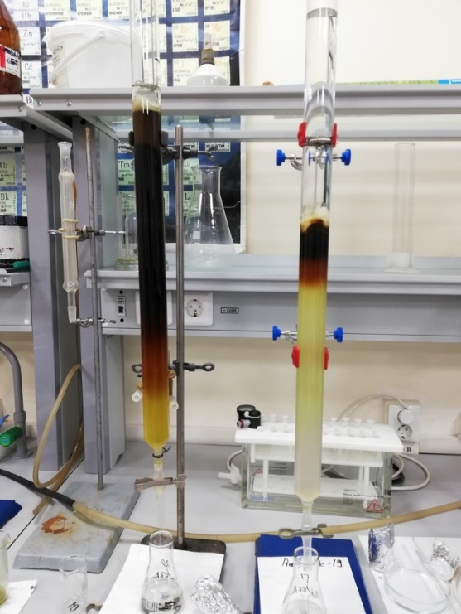

Рис 7. Бутанольная фракция *Scutellaria comosa*

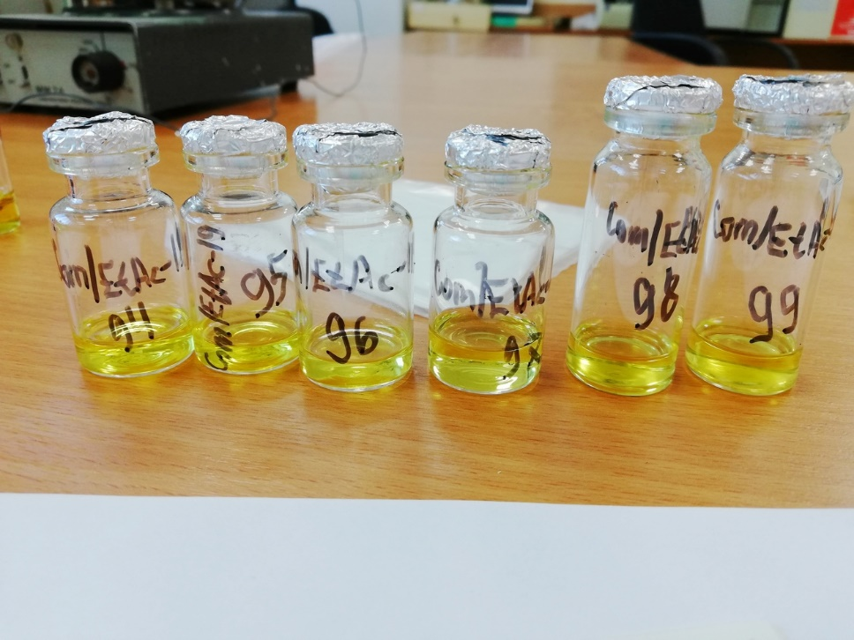

Рис 8. Исследуемые фракции *Scutellaria comosa* после отгонки растворителя



Рис 9. ИК спектр осадка 1

На УФ спектре осадка 1 видны несколько максимумов (277, 308, 328 нм), что характерно для флавонов. Спектр сравнили с УФ-спектром стандартного образца изоскутеллареин-7-*О*-*β*-*D*-глюкопиранозида и обнаружили их сходство (рис. 10).

Рис 10. УФ спектры спиртового раствора осадка 1 (сплошная линия) и изоскутеллареин-7-*О*-*β*-*D*-глюкопиранозида (пунктирная линия)

Добавление хлорида алюминия (2%-ный спиртовой раствор) вызывает батохромный сдвиг максимумов поглощения на 10-20 нм (рис. 11). Это говорит о наличии сайтов комплексообразования (рис. 12)

Рис 11. УФ спектры спиртового раствора осадка 1 (сплошная линия) и раствора после прибавления хлорида алюминия (пунктирная линия)

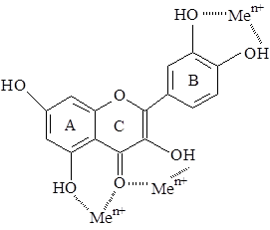

Рис.12. Сайты комплексообразования флавоноидов с хлоридом алюминия

## 

## ***Количественное определение флавоноидов надземной части Scutellaria comosa***

Сравнение спектров поглощения извлечений из надземной части *S. comosa* показало, что спектр поглощения спиртового извлечения содержит два экстремума при 270 и 335 нм (рис. 11).

Рис 13. Спектры поглощения спиртового извлечения из надземной части шлемника хохлатого (*Б1*) и через 40 мин после добавления к нему хлорида алюминия (*Б2*)

Спектр поглощения спиртового раствора изоскутеллареин 7-*O*-*β*-*D*-глюкопиранозида схож со спектром поглощения спиртового извлечения из сырья (Рис. 14), поэтому это соединение было выбрано нами в качестве стандартного вещества для количественного определения флавоноидов.

Рис 14. Спектры поглощения спиртового раствора изоскутеллареин-7-*O*-*β*-*D*-глюкопиранозида (*Б1ст*) и через 40 мин после добавления к нему хлорида алюминия (*Б2с*т)

Суммарное содержание флавоноидов в пересчете на изоскутеллареин-7-*O*-*β*-*D*-глюкопиранозид в процентах (*Х*) вычисляли по формуле:

$$X=\frac{D×K^{V}}{m}∙\frac{m_{S}}{D_{S}K_{S}^{V}}∙100,$$

где *D* – оптическая плотность исследуемого раствора; *DS* – оптическая плотность раствора стандартного образца изоскутеллареин-7-*O*-*β*-*D*-глюкопиранозида; *m* – масса сырья, г; *ms* – масса стандартного образца изоскутеллареин-7-*O*-*β*-*D*-глюкопиранозида, г; $K^{V}$– коэффициент разбавления исследуемого раствора (6250); $K_{S}^{V}$– коэффициент разбавления раствора стандартного образца изоскутеллареин-7-*O*-*β*-*D*-глюкопиранозида (1250).

Относительная ошибка прямого спектрофотометрического определения составляет ± 2-5 % и может быть снижена при дифференциальной методике анализа до 0,5-1,0 %. Для устранения этого недостатка нами рассмотрена возможность применения дифференциального варианта анализа. При дифференциальном варианте спектрофотометрического анализа предполагается применение алюминия хлорида в качестве комплексообразователя. Установлено, что система флавоноиды – AlCl3 достигает равновесия через 40 мин. Максимум дифференциального спектра поглощения изоскутеллареин-7-*O*-*β*-*D*-глюкопиранозида наблюдается при 435 нм и может быть использован для анализа данной группы соединений. Таким образом, было установлено суммарное содержание флавоноидов прямым и дифференциальным методами анализа (табл. 1).

Таблица 1. Суммарное содержание флавоноидов в надземной части *Scutellaria comosa* Juz. в пересчете на изоскутеллареин-7-*O*-*β*-*D*-глюкопиранозид

|  |  |
| --- | --- |
| Метод анализа | Содержание флавоноидов, % |
| Прямой метод анализа | 14,89±0,65 |
| Дифференциальный метод анализа | 13,89±0,93 |

Суммарное содержание флавоноидов в надземной части *S. comosa*, определенное дифференциальным спектрофотометрическим методом анализа составляет 13,89% (среднее значение из трех независимых определений).

***Подбор условий тонкослойной хроматографии (ТСХ) для контроля за разделением бутанольной фракции методом колоночной хроматографии***

Для контроля за процессом разделения компонентов бутанольной фракции на колонке использовали метод тонкослойной хроматографии. В таблице 2 приведены результаты полученного исследования пластин ТСХ. Подвижные фазы на рис. 16, 17, 18, 19, 21 оказались не подходящими для данного опыта, так как наблюдается размывание пятен на пластинке. Появление "хвостов" на рис. 16, 19, 21 может говорить о высокой концентрации, так же может быть вызвана неправильно подобранной хроматографической системой, либо химическим взаимодействием разделяемых компонентов. Пятна на пластинке ТСХ можно увидеть наиболее выражено в УФ-свете при длине волны 365 нм (Рис. 25).

Таблица 2. Описание исследуемых пластин ТСХ.

|  |  |  |
| --- | --- | --- |
| Фото пластины ТСХ | Состав подвижной фазы | Rf (пятен суммы бутанольной фракции) |
| C:\Users\Алина\Downloads\image-09-05-21-02-23.heic  (Рис. 15) | Хлороформ (ХФ) : этилацетат(ЭА): муравьиная кислота (МК) – 6:3:1 | Rf1 = 0, 75  Rf2 = 0, 78 |
| C:\Users\Алина\Downloads\image-09-05-21-02-23-5.heic  (Рис. 16) | ЭА:МК:вода – 8:1:1 | Rf1 = 0, 62  Rf2 = 0, 68 |
| C:\Users\Алина\Downloads\image-09-05-21-02-23-1.heic  (Рис. 17) | ЭА:МК:вода –  7:2:1 | Rf1 = 0, 93  Rf2 = 0, 80 |
| C:\Users\Алина\Downloads\image-09-05-21-02-23-4.heic  (Рис. 18) | ЭА:МК:вода –  8,5:2:0,5 | R(EtAc) = 0, 92  R(BuOH 1) = 0, 76  R(BuOH 2) = 0, 76  Rf1 = 0, 86  Rf2 = 0, 87 |
| C:\Users\Алина\Downloads\image-09-05-21-02-23-6.heic  (Рис. 19) | ЭА:МК:этанол –  7:1:2 | Rf(BuOH) = 0, 76 |
| C:\Users\Алина\Desktop\4 курс\нир\image-03-06-21-04-25-1.heic  (Рис.20) | ЭА:МК:вода –  6:3:1 | Rf(BuOH) = 0, 80 |
| C:\Users\Алина\Downloads\image-09-05-21-02-50-1.heic  (Рис.21) | ЭА:МК:этанол –  7:1:2 | Rf1(BuOH) = 0, 64  Rf2(BuOH) = 0, 77  Rf3(BuOH) = 0, 85  Rf4(BuOH) = 0, 90 |
| C:\Users\Алина\Desktop\4 курс\нир\image-03-06-21-04-25.heic  (Рис. 22) | ЭА:МК:вода –  6:3:1 | Rf1(BuOH) = 0, 85  Rf2(BuOH) = 0, 69 |
| C:\Users\Алина\Downloads\image-09-05-21-02-50.heic  (Рис. 23) | ЭА:МК:вода –  6:3:1 | Rf(BuOH) = 0, 78 |
| C:\Users\Алина\Downloads\image-09-05-21-02-50.heic  (Рис. 24) | ЭА:МК:вода –  6:3:1 | Rf1(BuOH) = 0, 81  Rf2(BuOH) = 0, 70 |

По проделанной работе выявлено, что наиболее оптимальный состав подвижной фазы является: этилацетат : муравьиная кислота : вода – 6:3:1. Данный вывод обусловлен тем, что данная фаза обеспечивает лучшее разделение зон веществ исследуемого раствора (суммарной фракции). Муравьиную кислоту добавляем в данном количестве для того, чтобы она подавила диссоциацию гидроксильных групп, и таким образом препятствовала размыванию зон на хроматограмме, так же она увеличивают ионную силу. При добавлении меньшего объёма муравьиная кислоты наблюдается размывание пятен, так как процесс сопровождается диффузией как по направлению движения растворителя, так и в перпендикулярном направлении.

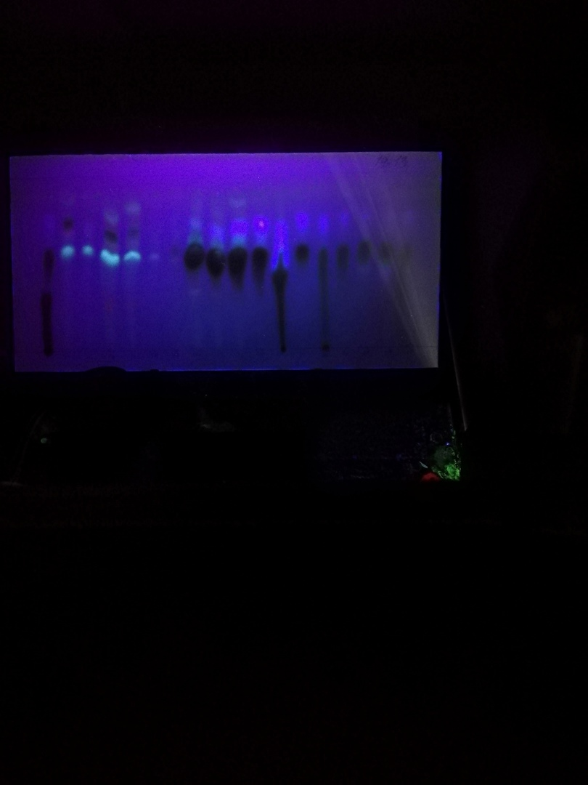

Рис 25. Пластинка ТСХ в УФ-свете при длине волны 365 нм

# **Заключение**

В ходе выполнения данной научно-исследовательской работы были выполнены поставленные цели и задачи, а именно:

1. Рассмотрены современные литературные данные о флавоноидах, рассмотрена их классификация и методы выделения;
2. Изучена бутанольная фракция *Scutellaria comosa*; выделено индивидуальное вещество, идентифицированное по данным УФ-спектра с изоскутеллареин-7-глюкопиранозидом;
3. Суммарное содержание флавоноидов в надземной части *S. comosa*, определенное дифференциальным спектрофотометрическим методом анализа составило 13,89±0,93.

# **Список литературы**

1. Яковлев, Г. П Фармакогнозия / Г. П Яковлев. – СПБ : СпецЛит, 2006. – 93 с.
2. Шинкаренко, А. Б методы исследования природных флавоноидов / А. Б Шинкаренко, В. А Бандюкова, В. Л Казаков, 2005. – 177 с.
3. Остроушко, Ю. В ФЛАВОНГЛЮКОЗИДЫ НАДЗЕМНОЙ ЧАСТИ SCUTELLARIA COMOSA BRIQ / Ю. В Остроушко, А. М Каримов, Э. Х Ботиров // НАУКА И ИННОВАЦИИ XXI ВЕКА. – 2018. – С. 117-120.
4. Федосеева, Г. М Фитохимический анализ растительного сырья, содержащего флавоноиды / Г. М Федосеева, В. М Мирович, Е. Г Горячкина. – Иркутск : ГОУ ВПО ИРКУТСКИЙ ГОСУДАРСТВЕННЫЙ МЕДИЦИНСКИЙ УНИВЕРСИТЕТ МИНСОЦРАЗВИТИЯ РФ, 2009. – 67 с.
5. Gould, K. S., Lister, C. (2006), Flavonoid functions in plants, in Andesen, O. M., Markham, K. R. Flavonids. Chemistry, biochemistry and applications, Boca Raton, 8, 397–441.
6. Ботиров, Э. Х Флавоноиды растений рода Scutellaria L. / Э. Х Ботиров, А. М Каримов, А. А Дренин. – Сургут : Бюджетное учреждение высшего образования Ханты-Мансийского автономного округа – Югры «Сургутский государственный университет», 2016. – 129 с.
7. Чирикова Н.К., Оленников Д.Н., Танхаева Л.М. Определение количественного содержания флавоноидов в надземной части шлемника байкальского (*Scutellaria baicalensis* Georgi). // Химия растительного сырья. 2009. №4. С. 99-105.